**FIELDMANN Najkrajšia predzáhradka a balkón 2023:** Tieto predzáhradky už zbierajú body, pošlite aj tú vašu!

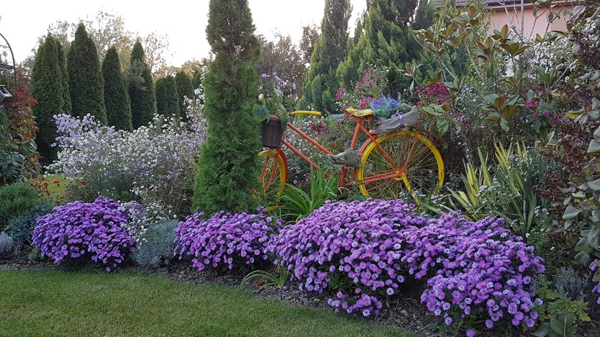  
Bicykel ako dekorácia. Foto: Garden Betty

**Súťaž FIELDMANN Najkrajšia predzáhradka a balkón 2023 sa rýchlo rozbehla, a to je ešte len začiatok jari. Pošlite fotku svojej predzáhradky, či už pred domom, chalupou alebo panelákom a ste v hre o ceny, ktoré potešia každého, kto sa stará o kvetinové záhony!**

Nenechávajte si svoje krásne kvetinové záhony pred domom iba pre seba, susedov a okoloidúcich! Pochváľte sa nimi a vaša usilovná starostlivosť môže byť odmenená.

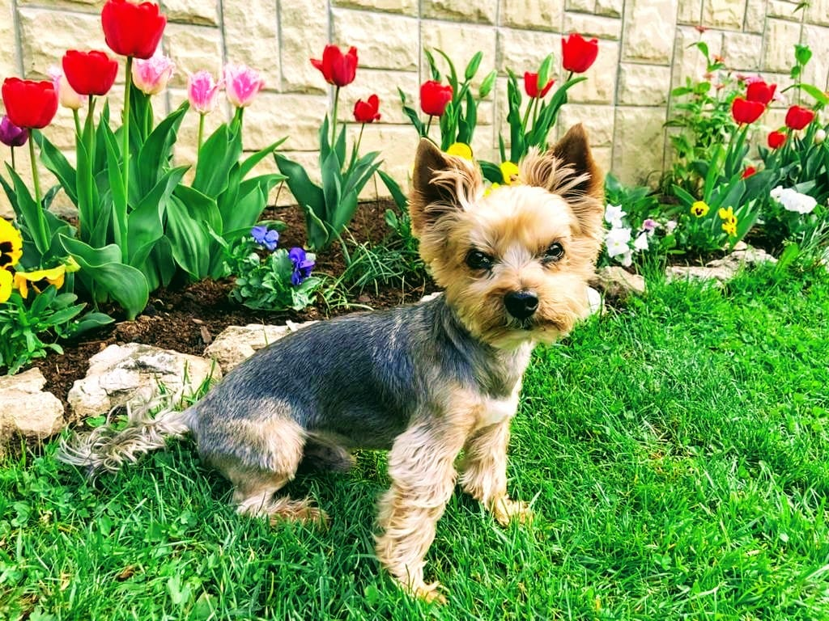  
Pomôže Soni Horváthovej vyhrať jorkšír v predzáhradke? Uvidíme.

Značka náradia pre dom a záhradu **FIELDMANN hľadá aj tento rok najkrajšiu slovenskú predzáhradku** a balkón a možno práve tá vaša bude tá NAJ.

[Čo všetko má FIELDMANN pre záhradkárov v PLANEO? Pozrite sa na ten sortiment za skutočne výhodné ceny!](https://www.planeo.sk/katalog/2004247-zahrada.html?utm_source=womanmagazin_sk&utm_medium=PR&utm_campaign=1010_fieldmann_zahrada)

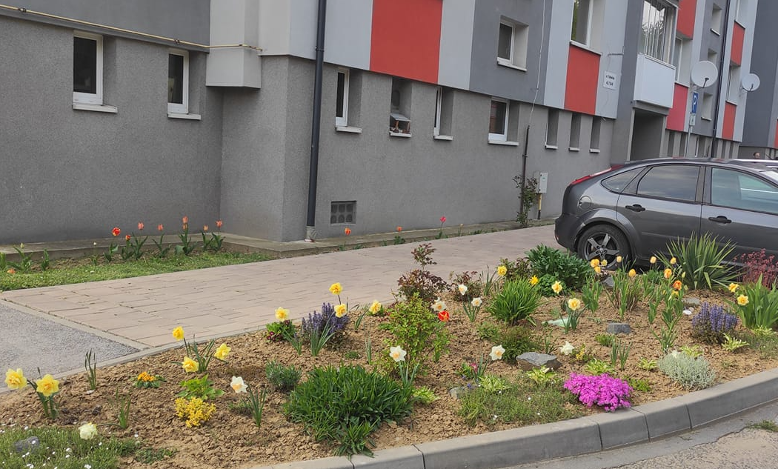  
Hana Michnáková poslala svoj príspevok do kategórie Mestská predzáhradka.

* Súťaž prebieha na [FB Fieldmann SK](https://bit.ly/FieldmannFB) a zapojiť sa do nej je úplne jednoduché. Stačí sem **poslať fotku** svojej predzáhradky s uvedením miesta, kde sa nachádza.

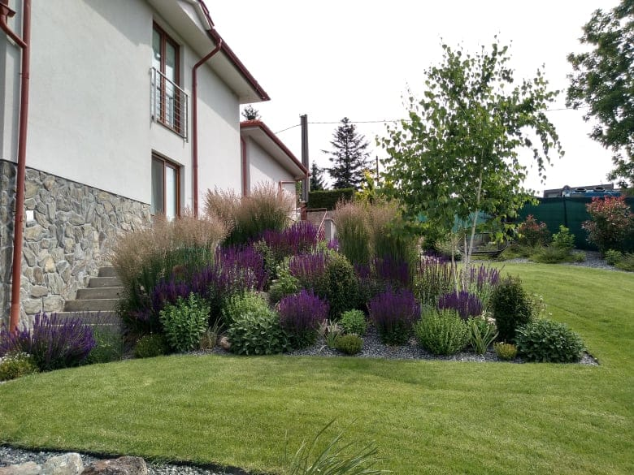  
Upravená predzáhradka pred domom Angeliky Zeleiovej.

* Súťaží sa v troch kategóriách – **mestská a vidiecka predzáhradka a balkón**, pričom za mestské sa považujú predzáhradky, ktoré sú pred bytovkou, resp. panelákom a za vidiecke predzáhradky pred rodinným domom, chatou, chalupou.

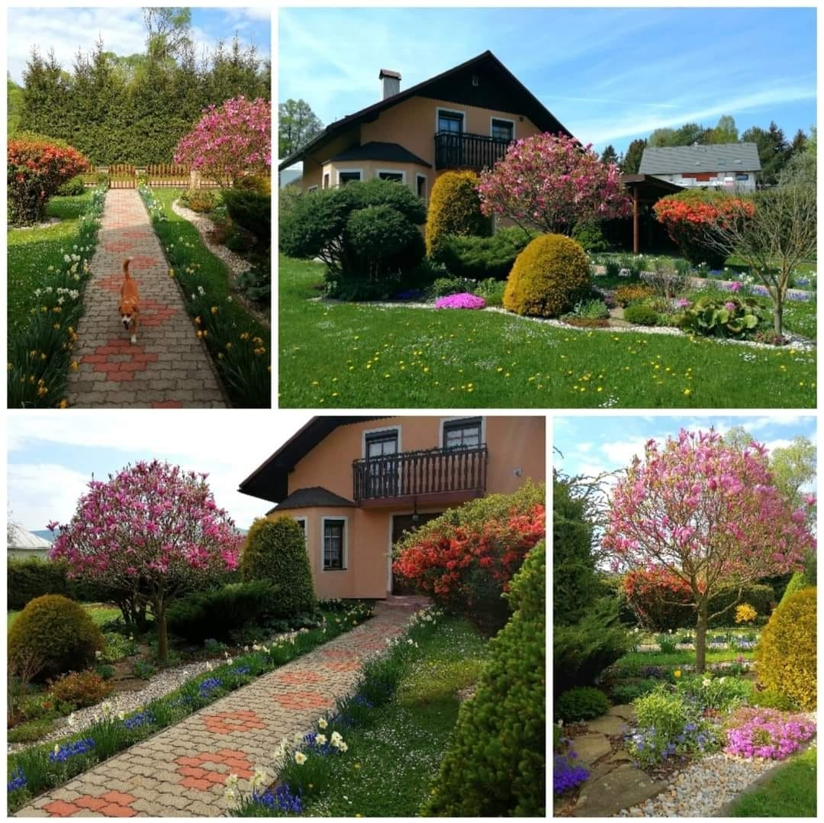  
Jitka Lehotská sa zapojila viacerými pohľadmi na svoju krásnu predzáhradku.

* Prvých troch víťazov v každej kategórii určí **počet LIKE** pod fotkou, preto poinformujte o súťaži a hlasovaní aj svojich známych a priateľov a rodinu.

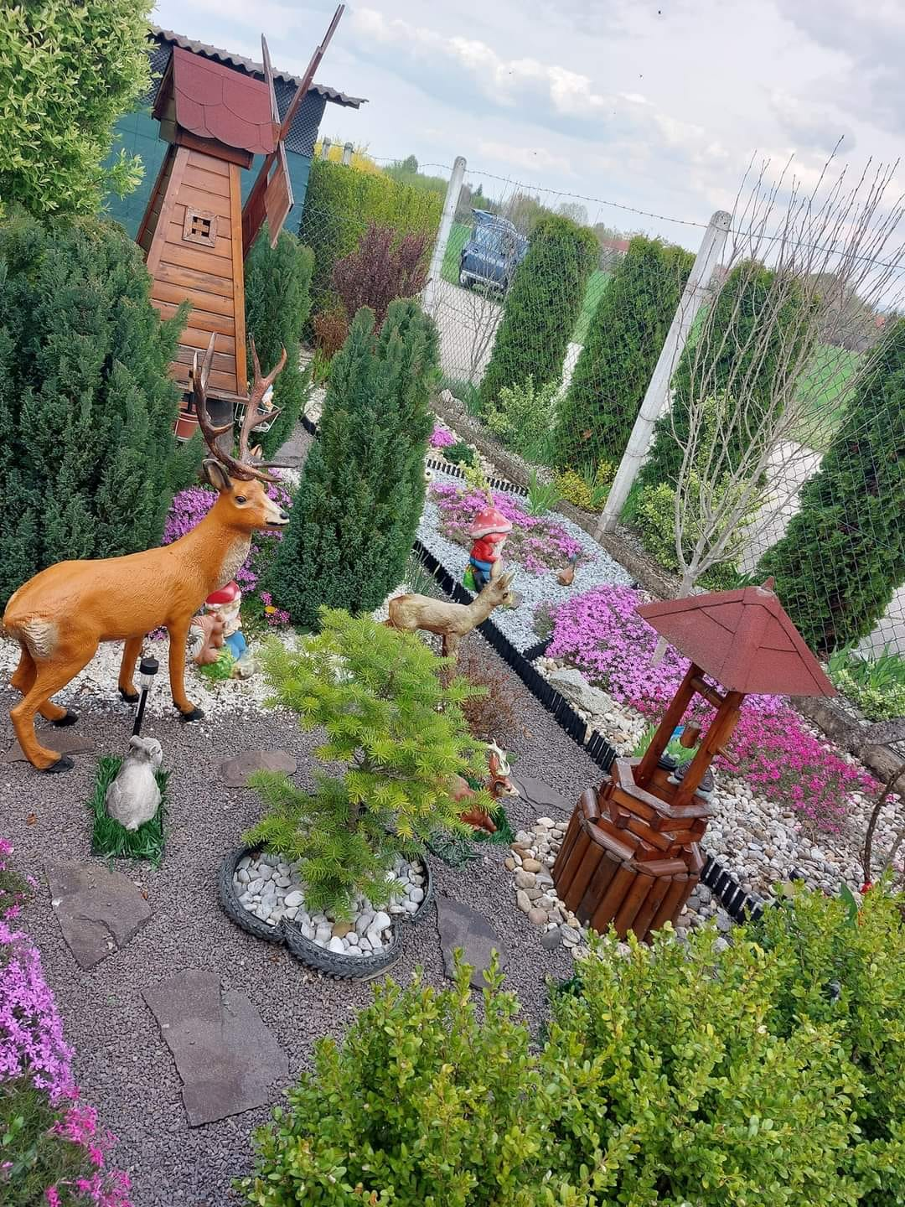  
Predzáhradku Zdenky Slovinskej zdobia aj zvieratká a stavby.

**O aké výhry hráte?**

Na výhercov súťaže **FIELDMANN Najkrajšia predzáhradka a balkón 2023** čakajú výhry od českej značky náradia pre dom a záhradu FIELDMANN:

**Kategória Balkón**

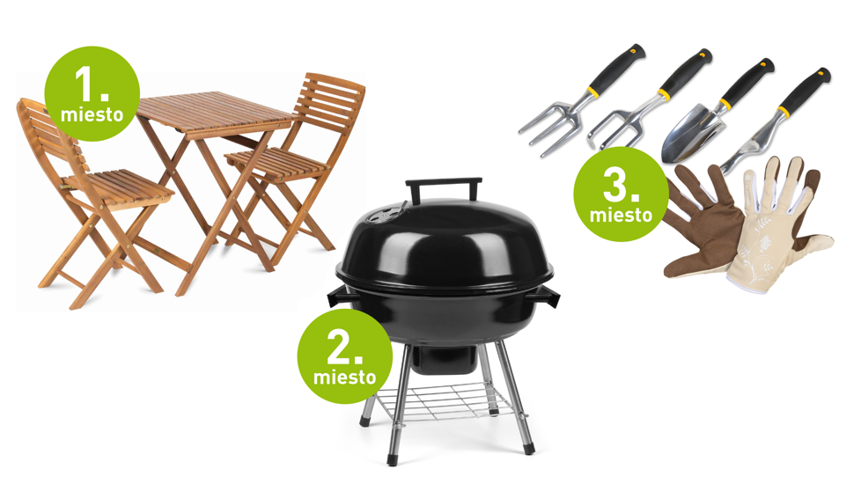

1. miesto – balkónový set FIELDMANN FDZN 4010-T
2. miesto – stolný gril FIELDMANN FZG 1103B
3. miesto – záhradné príslušenstvo FIELDMANN FZNR 1104 + FIELDMANN FZO 2111

|  |  |
| --- | --- |
|  |  |
| **Kategória Vidiecka predzáhradka**     1. miesto – záhradná rotačná kosačka FIELDMANN FZR 4003-79BH 2. miesto – záhradné lehátko FIELDMANN FDZN 4009-T 3. miesto – záhradný vozík FIELDMANN FZO 4001   **Kategória Mestská predzáhradka**     1. miesto – krovinorez FIELDMANN FZS 5025-B 2. miesto - záhradný fukár FIELDMANN FZF 4008-E 3. miesto – záhradné príslušenstvo FIELDMANN FZNR 1104 + FIELDMANN FPL 4001 | |
|  |  |

## [Pozrite si súťažiace predzáhradky na FB FIELDMANN SK](https://bit.ly/FieldmannFB)